鏡面水庫水門操作規定
中華民國99年8月13日經授水字第09920209060號令訂定
中華民國100年5月16日經授水字第10020204830號令第2點規定修正
- 經濟部（以下簡稱本部）爲規範鏡面水庫（以下簡稱本水庫）各水門啟用之標準、時間及方法，特訂定本規定。
- 本水庫位於臺南市南化區菜寮溪支流鏡面溪出口處，由台灣自來水股份有限公司第六區管理處負責操作、維護管理。
- 本水庫主要設施及相關水門如下：
- 大壩：混凝土重力壩，壩頂標高一百四十五公尺，壩頂長一百二十公尺，正常滿水位標高一百四十三公尺。
- 壩頂溢洪道：自由溢流堰，堰頂長八公尺，堰頂標高一百四十三公尺，設計排洪量十五‧五秒立方公尺。
- 排砂道：位於溢流堰正下方，設弧形閘門一座，底檻標高一百三十公尺，寬度五公尺，高度二‧五公尺，設計排洪量一百四十秒立方公尺。
- 取水工：位於壩體上游面，形狀為半圓形直立式，其頂部設操作房一座，進水井半徑一‧九五公尺，設有管徑二十公分進水閥門五個，分五層取水，進水口底檻標高分別為一百四十一公尺、一百三十八公尺、一百三十五公尺、一百三十二公尺及一百三十公尺。
- 各水門操作規定如下：
- 排砂道弧形閘門：
1.平時關閉，於檢修維護、排洪操作或配合排砂時開啟。
2.水庫水位超過標高一百四十三公尺，得開啟弧形閘門實施排洪操作，惟最高放水量不得大於水庫進流量，放水量之增加率，亦不得超過水庫進流量之最高增加率。
3.檢修維護或配合排砂放水時，閘門開啟最初十分鐘排放量應在二秒立方公尺以內，之後閘門開度每十分鐘以加倍流量排放。
- 擋水閘板： 排砂道弧形閘門上游側，三片擋水閘板平時處於開啟狀態，並固定於高程一百四十五公尺存放平台上。
- 進水閥門：依水庫水位及水質狀況適當開啟各層閥門取水供淨水場處理。
- 各水門操作方法如下：
- 排砂道弧形閘門：本閘門係以油壓啟閉滑動式操作，需由現場控制盤操作。
- 擋水閘板：本閘板係垂直啟閉以固定式電動吊車操作，需由現場控制盤操作。
- 進水閥門：以手動方式啟閉。
- 各水門放水時，應依本水庫運用要點規定發布放水警報，並通知或通報相關單位。
- 本水庫各水門操作應確實紀錄。
- 本水庫各水門檢查維護，應確實依照規定辦理。
- 本水庫如遇緊急事故或異常狀況時，應採取必要之應變措施，事後應報本部水利署備查。
附圖：鏡面水庫排砂道弧形閘門水位、開度與放流量率定曲線
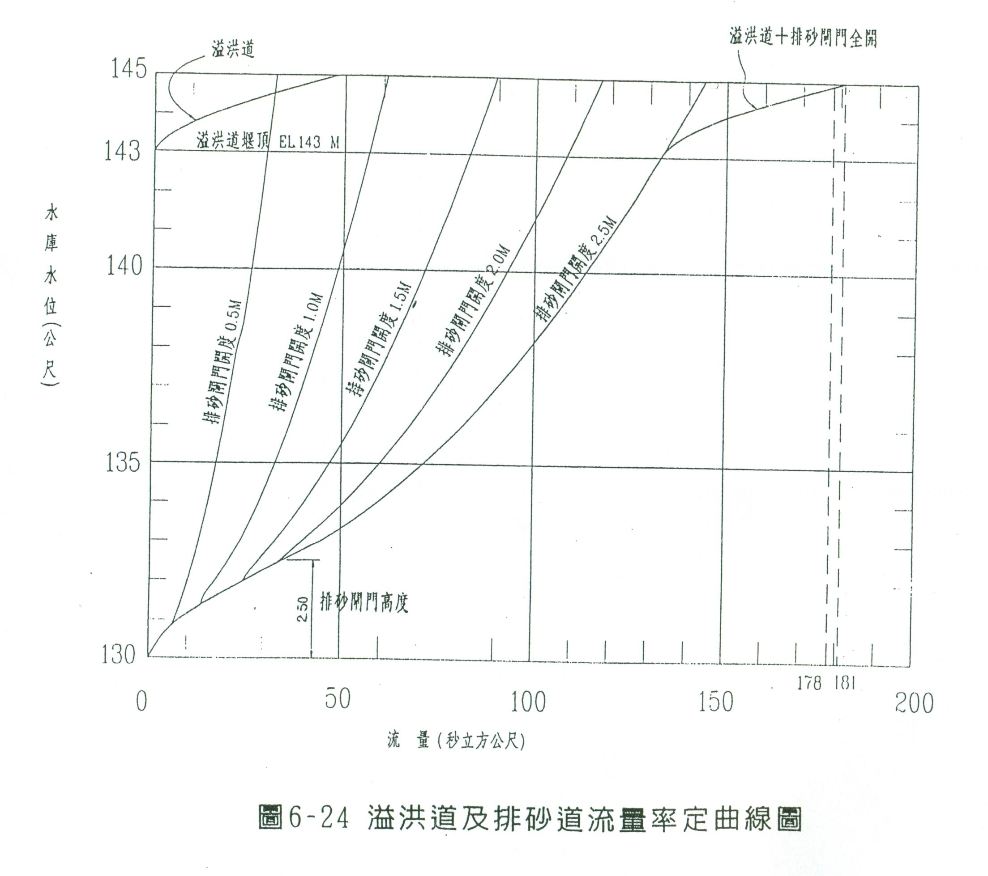

附表：鏡面水庫排砂道弧形閘門各水位、開度之流量表

